附件2

考点：开平市长师中学
地址：开平市三埠街道新昌新迳路17号
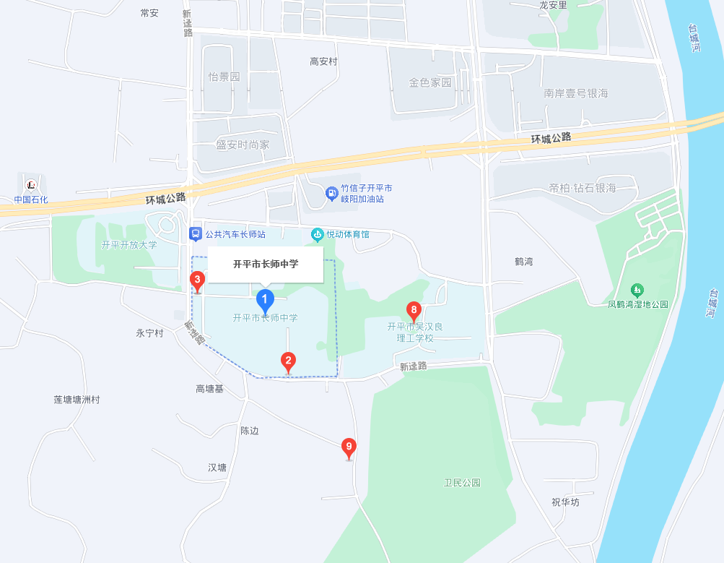
参考公交路线：
1.乘607、开平608、开平620路公交车，在长师站下车，步行约469米。

